Navidad 2012 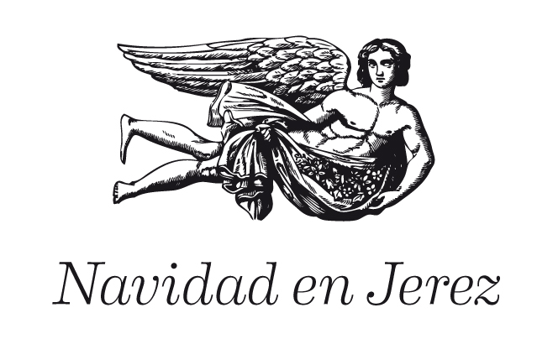

Asad, emisario de la Casa Real de Oriente, y los camellos de los Magos, ya están en el Zoobotánico Jerez
Los niños y niñas podrán entregarle sus cartas este fin de semana, y del 22 de diciembre al 5 de enero
13 de diciembre de 2012. Asad, Emisario de la casa Real de Oriente, ya se encuentra instalado en el Zoobotánico Jerez, acompañando y cuidando a los tres camellos de los Reyes Magos, y hoy mismo ha recibido las primeras cartas de los alumnos del colegio Luis Vives, que estaban disfrutando de las actividades organizadas en el parque. El Paje Real, cuyo nombre en árabe significa león, ha sido recibido por la delegada de Medio Ambiente y Deportes, Felisa Rosado; concejal responsable del Plan Especial de Promociones Culturales, Antonio Montero; el director del parque, José María Aguilar; José Ravelo (Melchor), y Eduardo Gómez Beser (Baltasar), y el gerente del Centro Educativo Jerez, Francisco Javier Calvo.
La delegada Felisa Rosado ha mostrado su satisfacción porque Asad haya vuelto a estas instalaciones para esperar a los Reyes Magos, ya que “estamos seguros que ha repetido porque el año pasado recibió el cariño y la sonrisa de miles de niños y niñas de Jerez”. La edición pasada el paje real recibió 3.000 cartas y 11.000 visitas, “esperamos que este año vuelva a tener el mismo éxito, desde luego todos le daremos mucho cariño”.
Este fin de semana, 15 y 16 de diciembre, y del 22 de diciembre al 5 de enero, el paje de Sus Majestades estará en el Zoobotánico Jerez, donde descansarán los camellos, para recibir las cartas de los más pequeños y todos los niños y niñas que dejen sus cartas con sus peticiones para Sus Majestades recibirán un regalito.
Este año los camellos estrenan instalaciones, ya que se han trasladado a unas nuevas situadas justo enfrente de los bisontes europeos. Allí mismo, es donde estará Asad, siempre pendiente de los camellos y siempre dispuesto a recibir a mayores y pequeños.
(Adjuntamos fotografías)

